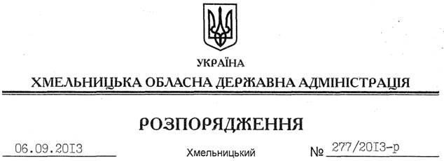

Про внесення змін до розпорядження голови облдержадміністрації від 30.11.2012 № 376/2012-р

На підставі статей 6, 21, 39 Закону України “Про місцеві державні адміністрації”, статті 17 Земельного кодексу України, розглянувши клопотання ТОВ “ЕНЕРДЖІ СТРІМ” від 03.09.2013 року № 03/09-11/13:
1. Внести зміни до розпорядження голови обласної державної адміністрації від 30.11.2012 № 376/2012-р “Про надання дозволу на розробку проекту землеустрою щодо відведення земельної ділянки із зміною цільового призначення ТОВ “ЕНЕРДЖІ-СТРІМ”, замінивши у тексті слова “ЕНЕРДЖІ-СТРІМ” на “ЕНЕРДЖІ СТРІМ”.
2. Контроль за виконанням цього розпорядження покласти на заступника голови облдержадміністрації В.Галищука.

Голова адміністрації В.Ядуха

